Районный конкурс

«Музыкальная капель - 2017»

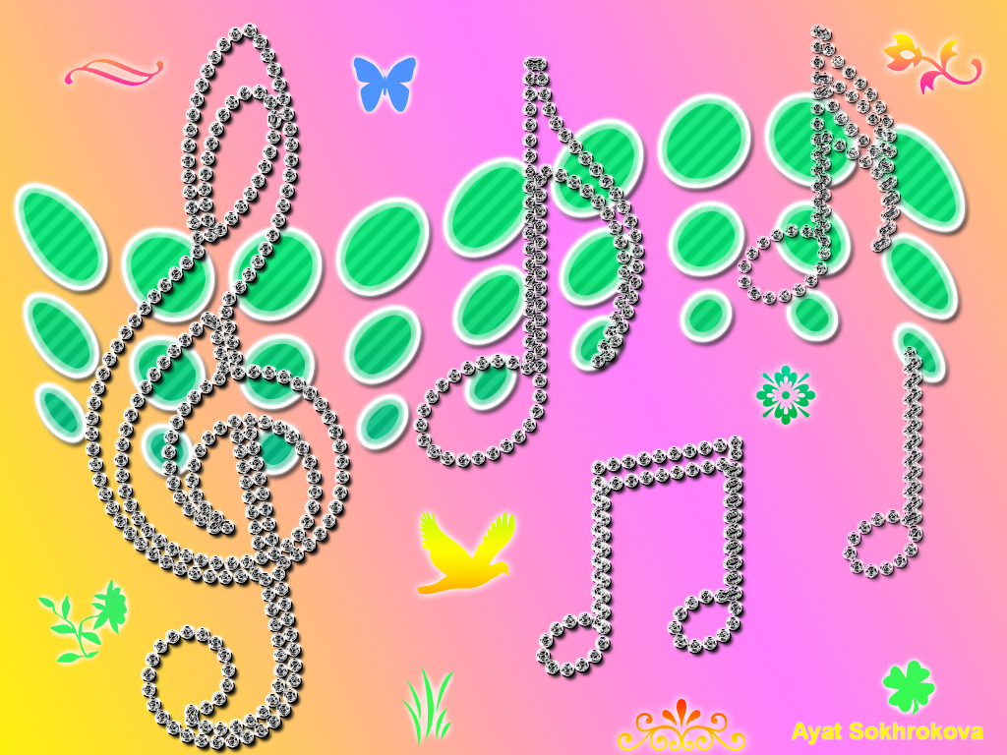

Музыкальный руководитель

МКДОУ «Детский сад №6 г.Беслана»

РСО-Алания

Джиоева Марина Ибрагимовна

Сценарий районного детского конкурса «Музыкальная капель-2017»
(Под звучание детской песни «Музыкальная капель – дорога детства» в зал заходят участники праздника с шариками в руках, рассаживаются на стульчиках)

В центре стоит «трон». Под музыку из мультфильма «Вовка в тридесятом царстве» в зал входит Вовка, проходит по залу,садится на трон, зевает.

Вовка:
- Да, хорошо царем быть, ничего не делаешь, хочешь – ешь пирожное, хочешь – мороженое. Только просто так сидеть на троне и ничего не делать – скучно. Эй, кто-нибудь. Позовите кого-нибудь. Мне скучно.

(Под музыку выходят Василисы. Смотрят на трон,
а там вместо царя сидит Вовка)

Василиса1: Ты кто?
Вовка: Вовка.
Василиса 2: А царь где?
Вовка: Я вместо него. А царь где-то там забор красит.
Василиса3: Как забор, как красит?
Вовка: Да скучно стало ему на троне сидеть. Одни и те же лица, одни и те же песни. Что бы для царя интересненькое, новенькое придумать? (Василисы совещаются)
Василиса1: Нужно по нашему тридевятому царству, тридесятому государству клич кликнуть.
Василиса2: Мол, требуются новые свежие таланты. Кто в пении силён, кто в плясках искусен.
Василиса 3: В каждую волость пошлём гонца, и пусть они пришлют нам своих талантливых представителей.
Вовка: А много у вас волостей то?
Василиса1: Много. Целых 15.
Вовка: Значит, выберем для батюшки царя самых лучших артистов.
Василиса 2. Да я вижу они сами пришли на наш праздник! Все красивые, нарядные.
Василиса 3. Ну тогда…
Начинаем наше шоу,
Зритель есть и есть жюри.
Конкурсанты, все готовы?
Каждый пой, танцуй, твори!

(Уходят и берут с собой Вовку).

(Звучат фанфары.Выходит ведущий)

Ведущий:
- Добрый день! С огромной радостью, на правах организатора, мы приветствуем вас на замечательном празднике «Музыкальная капель-2017», на великолепном празднике детства, творчества, таланта, оптимизма, улыбок и счастья! А раз у нас есть жюри, позвольте его представить.

Председатель жюри:
Каниди Ирина Афанасьевна, начальник отдела дошкольного образования Управления по вопросам образования, физической культуры и спорта;
Члены жюри:
Гочиева Альбина Тамерлановна, заместитель начальника отдела дошкольного образования Управления;
Кусова Эмма Савельевна – председатель профсоюзного комитета работников образования Управления.
Ковалевская Марина Васильевна – муз. руководитель МКОУСОШ №2 г.Беслана.

Ведущий:
Тихо-тихо сядем рядом, входит музыка в наш дом
В удивительном наряде, разноцветном, расписном.
И раздвинутся вдруг стены, вся земля видна вокруг,
Плещут волны речки пенной, чутко дремлют лес и луг,
Вдаль бегут степные тропки, тают в дымке голубой –
Это музыка торопит и ведет нас за собой!

Ведущий.
Итак, начинаем наш песенный праздник.
Какое счастье жить на свете,
когда ты в мире не одна.
Когда душа теплом согрета
и за спиной стоит СЕМЬЯ
Понять способны мы не сразу…
На это нужно много лет:
СЕМЬЯ даётся лишь однажды –
дороже, ближе, лучше нет…

Ведущий:

1.Открывает наш праздник д/с-школа №3. Песню «Мамочке» исп. воспитанница подготовительной группы Бигаева Алиса, муз.рук. – Громова Ольга Юрьевна.

2.«Утешалочки маме» вы услышите в исп. воспитанника старшей группы д/с № 14 Батагова Хетага. Автор песни Ольга Сивухина; муз.рук. – Дрюкова Лилия Леонидовна.

3.Воспитанник старшей группы д/с № 13 Сланов Георгий подготовил песню «Ты не бойся, мама…». Музыка Шкловского, слова Протасова. Муз.рук. – Куманина Ольга Ивановна.

4. Кудакова Полина, воспитанница старшей группы д/с № 12 исп. песенку «Мама» Анастасии Чешегоровой. Муз.рук. – Кибизова Альбина Улсыновна.

5. Воспитанница старшей группы д\с №6 Зангиева Илона споет задорную песенку «Папа и дочка». Муз.рук. – Джиоева Марина Ибрагимовна.

6. Д/с.Фарн представляет воспитанница старшей группы Дудиева Нина, она исполнит песню «Поцелую бабушку». Автор - Ковальчук. Муз.рук. – Чекоева Светлана Михайловна.

(Танец с шарами под песню «Мама» в исп. воспитанников ДОУ №6).

Ведущий:
Друзья, оглянитесь вокруг.
Мы живём на планете прекрасной.
Из-за тучек выглянет вдруг
В небе солнышко ясное, красное.
Шёпот листьев густых,
Звон ручья меж камней,
Запах трав луговых,
Бесконечность полей.
Океана простор.
Голубой небосклон
Шлю, планета моя,
Тебе низкий поклон.

7. Д/с №4 представляет воспитанница старшей группы Бирагова Элина. В ее исполнении прозвучит песня «Весна» Мария Воиновой; муз.рук. – Парсиева Ирина Исмаиловна.

8. Хугаева Камилла из подготовительной группы д/с №10 споет песню «Радуга». Автор - З.Красуляк; муз.рук. – Чекоева Светлана Михайловна.

9. «Я рисую этот мир», так называется песня, которую представит воспитанница средней группы д/с №7 Кастуева Валерия. Автор Александр Ермолов. Муз.рук. – Шишкина Лариса Викторовна.

10. В исполнении воспитанницы старшей группы Акоевой Фатимы из д\с с.Зильги прозвучит песня «Где водятся волшебники». музыка Минкова, слова Энтина. Муз.рук. – Дзгоева Этера Аветовна.

11. Д\с с.Заманкул выбрал для выступления песню, «Милые взрослые». Клевицкого. А исполнит её воспитанница старшей группы Сатцаева Ирина. Муз.рук. –Дзгоева Этера Аветовна.

12. Ахсарова Тамара из старшей группы д/с №11 споет песенку «Модница», Музыка Кудинова, слова Щепотьева. Муз.рук. – Куманина Ольга Ивановна.

Ведущий:
Мне горы Кавказа любовь подарили.
Быть сильным и храбрым они научили.
Не помощи ждать, а другим помогать
Нас с детства учила Родина мать.
Защитником быть в трудный час завещала,
Быть предков достойными нас призывала.
Я горы Кавказа безумно люблю.
Об этом, друзья, я вам песню спою!

13. Песня «Осетия», автор Лидия Цаллагова, прозвучит в исп. воспитанницы старшей группы ДОУ№16 Бедоевой Валерии. Муз.рук. – Парсиева Ирина Исмаиловна.

14. Еще одно посвящение родине - «Песня моя, Иристон». Музыка И.Габараева, слова А.Налбандяна. Её исполнит воспитанник старшей группы д/с №2 Озиев Хетаг. Муз.рук. – Подгаецкая Ада Николаевна.

15. Воспитанница подготовительной группы д\с с.Ольгинское Дзгоева Фатима подготовила песня «Байраг». Тотраты - Æмбалты О., Хабœты–Гœджынон Р. Муз. рук. Тотрова Ольга Сергеевна.

16. «Буду в армии служить». Такое обещание нам дает воспитанник подготовительной группы д/с №1 Габараев Ацамаз. Авт. песни Ефимчик. Муз. рук. – Способ Алена Валерьевна.

( Танец «Салажата» в исп. воспитанников ДОУ №6)

Ведущий:
Вот и закончились наши выступления, зато жаркая работа предстоит жюри (просит членов жюри пройти в совещательную комнату). Да-а-а, непростой выбор им предстоит.
Ведущая (обращаясь к участникам праздника):
- Вы, наверное, устали, много пели и плясали.
Так давайте ж отдохнем и продолжим…

(Вбегает старушка-Веснушка)
Веснушка:
А я? Я тоже хочу!
Я – веселая старушка по прозванию Веснушка.
Не смотрите, что стара, я задорна и добра!
А играть люблю – нет мочи!
Подходите все, кто хочет.
Поиграем вместе дружно.
Нам кружок построить нужно.
(Организует круг, проводит вместе с ведущей музыкальную хороводную игру «Четыре шага»).

Ведущий:
- Ну, спасибо, старушка-Веснушка, какая у меня замечательная помощница объявилась.Тогда, может, еще что-нибудь предложишь нам.

Веснушка:
Ну, конечно же, я рада веселить вас,
А награда – ваш веселый звонкий смех.
Поиграть зову я всех.

(Эстафета «Кто быстрее донесет шар между коленями»).

Ведущий:
- Ох и старушка, наша Веснушка, какая резвая, быстрая. Умаялась? Посиди с нами, отдохни, посмотри, как выступают наши дети.

Сценку «Ладимхан» покажут воспитанники старшей группы Козырева Камила и Хачиров Сослан.

Ведущий:
- А чтобы вы увидели, какими красивыми могут быть современные девочки, воспитанницы старшей группы покажут вам девичий танец.
(Исполняется девичий танец)

Веснушка:
Как хочу я сей же час
весело пуститься в пляс.
Но сюрприз есть у меня.
Вы послушайте, друзья.
Предлагаю вместо пляски
Побывать в гостях у сказки.
(Загадывает загадки на сказочные сюжеты)

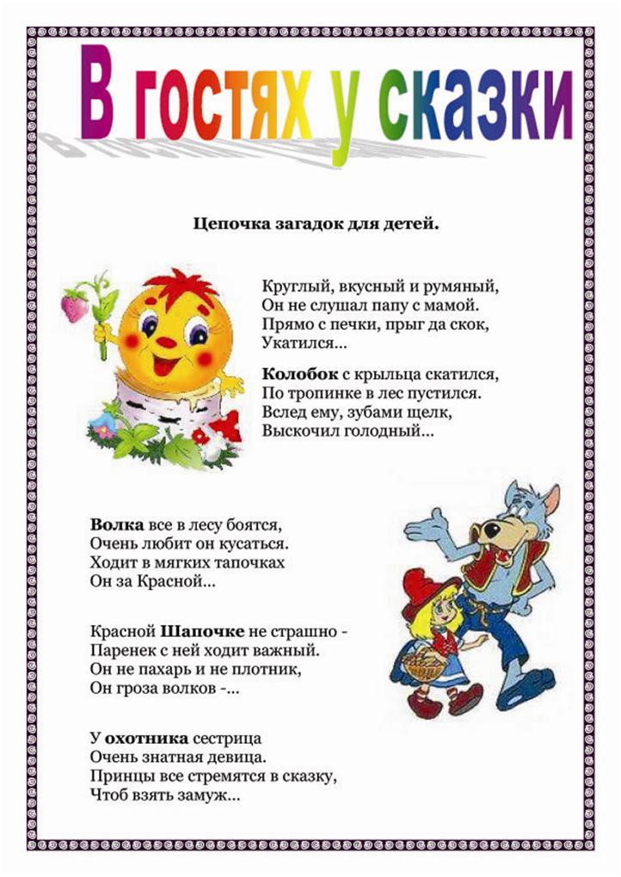

Веснушка:
О какой сказке идет речь? Молодцы. Давайте поиграем в музыкальную игру «Красная шапочка».
(Музыкальная хороводная игра «Красная шапочка)

Веснушка:
А теперь хочу я с вами
Поразмяться, поиграть (ох, мои старые косточки!).
Побыстрей шары собрать,
а потом их сосчитать.
Ну-ка, стали в две команды!
(Игра «Собери шары»)

В резерве: «Симд», музыкальные игры «Олень», «Жираф».

Ведущий.
Пролился с неба звездный дождь.
Потоком ярких звездочек-талантов.
И, наконец, настал черед
Вручения дипломов и подарков!

Слово предоставляется председателю Каниди Ирине Афанасьевне.

(Звучит музыка, члены жюри награждают всех участников под музыку.
Вовка выходит, садится, следом Василисы.

Василисы: Ну что, Вовка понравились тебе выступления детей? Что же ты выбрал для батюшки царя?

Вовка: Так всё здорово, я даже растерялся и не знаю, что показать царю. Вы такие все талантливые, красивые, замечательные дети. Царь-батюшка будет доволен, и вместо того, чтобы красить забор, будет наслаждаться вашим творчеством.

Василисы: Вот теперь мы уверены, что день рождение царя пройдет не скучно как раньше, а весело - с танцами и песнями.

Вовка: До встречи в следующем году!

Ведущий:
- Мы поздравляем участников, сегодня вы все – победители в «Музыкальной капели- 2017». Хотим, чтобы в жизни всегда были только счастье, добро и мирное небо над головой. Сегодняшний праздник соединил в одно целое детские таланты, объединил все детские сады Правобережного района.

